201８年１１月１３日

第３２回日本高齢者大会と第２９回ゆたかな高齢期を
めざす東京のつどいを成功させる東京実行委員会

第３２回日本高齢者大会in熱海 参加要項（３）

今年の第３２回日本高齢者大会は、１１月２５日（日）・２６日（月）に熱海で開催されます。各地域・
団体で、ぜひ参加者をふやす取り組みをお願いします。

1 第３２回日本高齢者大会in熱海 基本内容

（1） 主 催 第32回日本高齢者大会in熱海実行委員会
（2） 日 時 １１月２５日（日）全体会13:30～16:30 夜の企画19:30～21:30
１１月２６日（月）講座・分科会・移動分科会8:30～12:00
（3） 会 場 全体会（ニューフジヤホテル） 夜企画（ニューフジヤホテル･大野屋）
講座分科会（ニューフジヤホテル・大野屋・起雲閣・福祉センター・中央公民館）

2 参加のしかた：11/25～11/26 1泊2日

★ 交通手段は各自 できるだけ地域や団体でまとまって参加しましょう
11月25日（日）12:３0 現地受付・大会参加 → 中央実委指定のホテル宿泊
11月26日（月）講座・分科会・移動分科会参加 12:00終了
費 用 19,000円 ホテル代13000円＋参加費6000円(東京実委分担金1000円含)

3 部分参加：２５日or２６日一日だけの参加 ３,000円 参加費３000円(東京実委分担金５00円含)
1日参加＋泊などの場合は、東京実行委員会にご相談下さい。

4 宿泊：＊ ニューフジヤホテル 熱海市銀座町1－16 ℡：0557-81-0111
＊ ホテル大野屋 熱海市和田浜南町3-9 ℡：0557-82-1121
（ 東京は基本的にホテル大野屋宿泊になります）

5 申込期間：FAXでの受付は１１月２２日（木）１７：００まで、その後は当日現地で受け付けます。

6 申込方法：申込を地域・団体でまとめ、申込用紙に記入してＦＡＸで事務局に送ってください。
＊ 資料を送るので申込書の住所・氏名は、わかりやすい字で、はっきり書いて下さい。
＊ 用紙が複数になる場合は合計金額は1枚ごとの金額を書いて下さい。（振り込みは一括でOK）
★ 申し込みは、FAXで、03-5956-8782へお願いします。

7 参加費の支払い：郵便振替にて下記の口座までご入金ください。
（口座記号・番号）００１６０－４－３５７４２１（口座名）東京高齢期運動連絡会
申込団体または申込者に、郵便振替用紙と参加までの流れの説明を発送します。
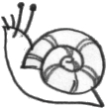
8 移動分科会申込：移動分科会は、満員のため締め切りました。

＜日本高齢者大会参加についての問い合わせは＞ 東京高齢者運動連絡会へ
Ｅメール tokyo.koureiki@gmail.com 〒170-0005豊島区南大塚3-43-13-302ｽﾐﾖｼﾋﾞﾙ3F
TEL：03-5956-8781 FAX：03-5956-8782 事務局長（菅谷 正見）090-2647-0393

東京実行委員会 第３２回日本高齢者大会in熱海 ＜Ｂ・高齢者大会のみ参加＞ 申込書

★地域・団体名（ ）★担当者名（ ） ★申込日（ 月 日）

★担当者連絡先（電話 ）★（ＦＡＸ ）★送金予定日（ 月 日）
↓どちらかに○ 〒（ ） 個人宅の場合は○○様方まで
★資料送付は（ 団体一括・個人別 ）★団体宛資料郵送先（ ）← お書きください
（全日程参加の場合19,000円・1日だけの場合3000円）
合計金額（ ）円/人×（人数 人）＝（ 円）
 | フリガナ  氏 名 | 性  別 | 年  齢 | 郵便番号 | 住 所 | 自宅電話 | 携帯電話 | 緊急時の連絡先 | 備考
 | 氏 名
1
2
3
4
5
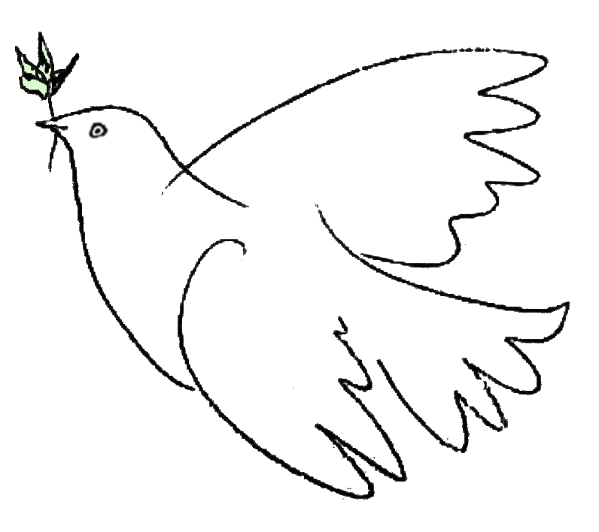
- 受付 FAXでの受付は１１月２２日（木）１７：００まで、その後も現地の受付で受け付けます。
- 参加費用は、後ほどお送りする郵便振替用紙で納入して下さい。
③ 振込先 郵便振替（口座記号・番号）００１６０－４－３５７４２１（口座名）東京高齢期運動連絡会
④ 資料を個別に郵送しますので、必ずひとりひとりの住所を、わかりやすい字で、はっきりお書き下さい。
※ 東京高齢期運動連絡会のＦＡＸは、03-5956-8782です。（問い合わせ電話は０３―５９５６－８７８１）
※ ２５日のみ２６日のみの参加や泊まらない場合は備考欄に注記して下さい。

